Alma Zaidé Conde Cisneros
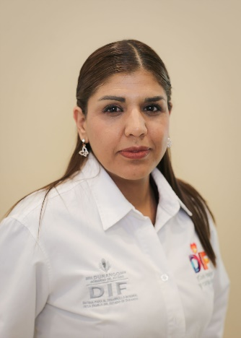 | Jefa de Programación Estratégica y Seguimiento Estadístico
 | Blvd. José Ma. Patoni No. 105 Fracc. Predio Rústico La Tinaja y Los Lugos, C.P. 34217
 | Teléfono Oficina: 618 1 37 91 07
Correo electrónico:
estadistica.dif@durango.gob.mx

NIVEL MÁXIMO DE ESTUDIOS
- Maestría en Ingeniería, Instituto Tecnológico De Durango (agosto 2024 A La Fecha)
- Maestría en Administración de Negocios, Centro De Estudios Superiores Durango
- Ingeniería Industrial, Instituto Tecnológico De Durango

TRAYECTORIA PROFESIONAL

Tutor preparatoria Aula-Tec (2020-2024)
Encargada Área Estadística DIF Estatal (2009-2015)
Consultor Desarrollo de Proyectos, Independiente (2005-2008)

TRAYECTORIA EDUCATIVA

- Maestría en Administración de Negocios. Centro De Estudios Superiores, 2018-2020
- Ingeniería Industrial. Instituto Tecnológico de Durango, 2000-2004
- Técnica Electricista. Centro de Bachillerato Tecnológico Industrial y de Servicios 110, 1997-2000
- Secundaria Lic. Benito Juárez 1994-1997

CURSOS O DIPLOMADOS RECIBIDOS

- Diplomado Evaluación de Políticas y Programas Públicos Secretaría de Hacienda y Crédito Público Julio 2024.
- Diplomado Herramientas de monitoreo y evaluación para medición de resultados CEPAL-CONEVAL 2023.
- Curso Información Estadística y Geográfica para la toma de decisiones INEGI 2023.
- Taller “Capacitación especializada en indicadores de género” INMUJERES 2020.
- Seminario de Planeación y Presupuestación, IEM septiembre 2019.
- Curso Herramientas Metológicas para la elaboración de Manuales de Procedimientos, SNDIF junio 2018.
- Curso Evaluación del Desempeño con enfoque a Resultados, IMFE febrero 2018.

- Evaluación de Programas y Proyectos, junio 2018, Sistema Nacional DIF.
- Modelos de Intervención en Asistencia Social, 2018, SNDIF.
- Tutor Nacional en Materia de Asistencia Social 2016, SNDIF.

Victoria de Durango, Dgo., a | 26 | Septiembre | 2024
 | Día | Mes | Año

